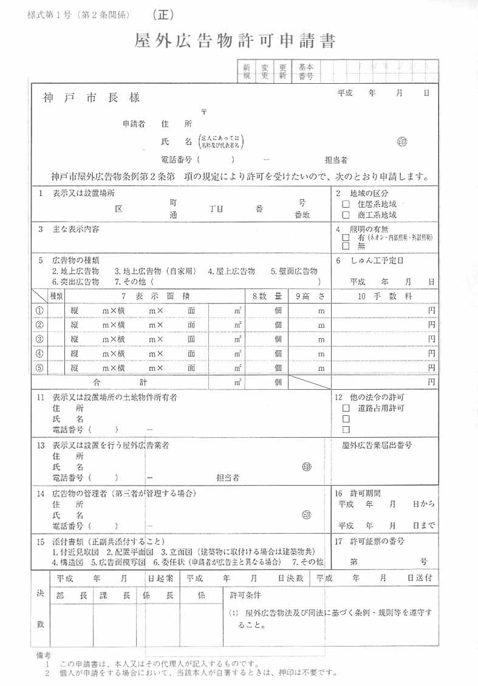
様式第１号（第３条関係） （正）

屋外広告物許可申請書

 |  |  |  |  |  |  |  | 新  規 |  | 変更 | 更新 | 基本番号
神 戸 市 長 あて
令和 年 月 日
〒 －
申請者 住 所
氏 名
電話番号（ ） － 担当者
法人にあっては
名称及び代表者名

（ ）

神戸市屋外広告物条例第５条第 項の規定により許可を受けたいので、次のとおり申請します。
１ 表示又は設置場所  区 |  |  |  |  |  |  |  |  |  |  |  |  |  |  |  | ２ 地域の区分  □ 住居系地域  □ 商工系地域
３ 主な表示内容  しゅん工予定日：令和 年 月 日 |  |  |  |  |  |  |  |  |  |  |  |  |  |  |  | □ 景観計画区域  □ 都市景観形成地域
５ 広告物の種類  2.地上広告物 3.地上広告物（自家用） 4.屋上広告物 5.壁面広告物  6.突出広告物 7.その他（ ） |  |  |  |  |  |  |  |  |  |  |  |  |  |  |  | ４ 照明の有無  □ 有（ネオン・内部照明・外部照明）  □ 無
 | 種類 |  | ７ 表 示 面 積 |  |  |  |  |  | ８数 量 |  |  |  | 9高 さ |  |  | 10 手 数 料
① |  |  | 縦 ｍ×横 ｍ× 面 |  |  |  | ㎡ |  | 個 |  |  |  | ｍ |  |  | 円
② |  |  | 縦 ｍ×横 ｍ× 面 |  |  |  | ㎡ |  | 個 |  |  |  | ｍ |  |  | 円
③ |  |  | 縦 ｍ×横 ｍ× 面 |  |  |  | ㎡ |  | 個 |  |  |  | ｍ |  |  | 円
④ |  |  | 縦 ｍ×横 ｍ× 面 |  |  |  | ㎡ |  | 個 |  |  |  | ｍ |  |  | 円
⑤ |  |  | 縦 ｍ×横 ｍ× 面 |  |  |  | ㎡ |  | 個 |  |  |  | ｍ |  |  | 円
合 計 |  |  |  |  |  |  | ㎡ |  | 個 |  |  |  |  |  |  | 円
- 表示又は設置場所の土地・物件所有者 〒 －  住 所 （承諾印）  法人にあっては  名称及び代表者名  氏 名  電話番号（ ） － |  |  |  |  |  |  |  |  |  |  |  |  |  |  |  | - 他の法令の許可  - 道路占用許可
- 表示又は設置を行う屋外広告業者 〒 －  住 所  法人にあっては  名称及び代表者名  氏 名  電話番号（ ） － （担当者） |  |  |  |  |  |  |  |  |  |  |  |  |  |  |  | 屋外広告業登録番号  （兵庫県・神戸市）
14 広告物等を管理する者（第三者が管理する場合）〒 －  住 所  法人にあっては  名称及び代表者名  氏 名  電話番号（ ） － （担当者） |  |  |  |  |  |  |  |  |  |  |  |  |  |  |  | 16 許可期間  令和 年 月 日から  令和 年 月 日まで
15 添付書類（正副共添付すること）
1.用途地域図 2.付近見取図 3.配置平面図 4.立面図（建築物に取付ける場合は建築物共）5.構造図
6.意匠図 7.委任状（代理人が申請する場合） 8.土地・物件所有者の承諾書 9.その他（ ）
決 裁 |  | 令和 年 月 日起案 |  |  |  | 令和 年 月 日決裁 |  |  |  |  |  |  |  | 令和 年 月 日送付
 |  | 課 長 |  | 係 長 | 係 | 許可条件  (1) 屋外広告物法及び同法に基づく条例・規則及び関係法令等を遵守  すること。
備考 １ この申請書は，本人又はその代理人が記入すること。
２ 個人が申請をする場合において，当該本人が自署するときは，押印は不要である。
３ 11欄「表示又は設置場所の土地物件所有者」の欄に押印があるものは，承諾書は不要である。
４ 第3条第2項第1号アからキまでに掲げる図書(簡易広告物にあっては，キに掲げる図書を除く。)を添付すること。

写真貼付欄（更新申請の場合）

様式第１号（第３条関係） （副）

屋外広告物許可申請書兼許可書

 |  |  |  | 新  規 |  | 変更 | 更新 |  | 基本番号
神戸市屋外広告物条例第５条第 項の規定により許可を受けたいので、次のとおり申請します。
神 戸 市 長 あて
令和 年 月 日
〒 －
申請者 住 所
氏 名
電話番号（ ） － 担当者
法人にあっては
名称及び代表者名
（ ）

１ 表示又は設置場所  区 |  |  |  |  |  |  |  |  |  |  | ２ 地域の区分  □ 住居系地域  □ 商工系地域
３ 主な表示内容  しゅん工予定日令和 年 月 日 |  |  |  |  |  |  |  |  |  |  | □ 景観計画区域  □ 都市景観形成地域
５ 広告物の種類  2.地上広告物 3.地上広告物（自家用） 4.屋上広告物 5.壁面広告物  6.突出広告物 7.その他（ ） |  |  |  |  |  |  |  |  |  |  | ４ 照明の有無  □ 有（ネオン・内部照明・外部照明）  □ 無
 | 種類 | ７ 表 示 面 積 |  |  | ８数 量 |  |  | 9高 さ |  |  | 10 手 数 料
① |  | 縦 ｍ×横 ｍ× 面 | ㎡ |  | 個 |  |  | ｍ |  |  | 円
② |  | 縦 ｍ×横 ｍ× 面 | ㎡ |  | 個 |  |  | ｍ |  |  | 円
③ |  | 縦 ｍ×横 ｍ× 面 | ㎡ |  | 個 |  |  | ｍ |  |  | 円
④ |  | 縦 ｍ×横 ｍ× 面 | ㎡ |  | 個 |  |  | ｍ |  |  | 円
⑤ |  | 縦 ｍ×横 ｍ× 面 | ㎡ |  | 個 |  |  | ｍ |  |  | 円
合 計 |  |  | ㎡ |  | 個 |  |  |  |  |  | 円
11 表示又は設置場所の土地物件所有者 〒 －  住 所 （承諾印）  法人にあっては  名称及び代表者名  氏 名  電話番号（ ） － |  |  |  |  |  |  |  |  |  |  | 12 他の法令の許可  - 道路占用許可
13 表示又は設置を行う屋外広告業者 〒 －  住 所  法人にあっては  名称及び代表者名  氏 名  電話番号（ ） － （担当者） |  |  |  |  |  |  |  |  |  |  | 屋外広告業登録番号  （兵庫県・神戸市）
14 広告物等を管理する者（第三者が管理する場合） 〒 －  住 所  法人にあっては  名称及び代表者名  氏 名  電話番号（ ） － （担当者） |  |  |  |  |  |  |  |  |  |  | 16 許可期間  令和 年 月 日から  令和 年 月 日まで
15 添付書類（正副共添付すること）
1.用途地域図 2.付近見取図 3.配置平面図 4.立面図（建築物に取付ける場合は建築物共）5.構造図
6.意匠図 7.委任状（代理人が申請する場合） 8.土地・物件所有者の承諾書 9.その他（ ）
上記の屋外広告物の表示、又は広告物を掲出する物件の設置を許可します。

許可条件 (1) 屋外広告物法及び同法に基づく条例・規則及び関係法令等を遵守すること。
令和 年 月 日
神戸市長 久 元 喜 造

